工程伦理Engineering Ethics

0绪论：

**思政与工程伦理**：

内容上：内在相通，比如都强调忠诚、爱国、诚信、热爱自然

目标上：重在价值观的引领，也就是建立正确的三观（人生、世界、价值观）

思政课：政治色彩浓重。理想、信念。马克思主义科学性和指导地位。灌输方法。

工程伦理：政治色彩很弱。伦理困境思考及个人道德选择。工科学科与伦理学的融合。伦理思考，主张在多元价值冲突中，通过对话和协商解决问题。

**相关领域法律法规与伦理道德的关系：**

伦理道德在逻辑上优先于法律法规，法律是维护伦理道德的。

·伦理道德提供法律规范体系的价值合理性根据。

·伦理道德为法律提供人们遵守法律的这一义务前提。

·伦理道德为（如专门机构、专门人才）实施法律规范提供必要的道德前提。

·法律规范是最基本的**伦理**道德规范。

伦理道德：讲应当（ought to be ）。未曾发生，事前规范（防患于未然）

讲必须（must）。已然发生，事后制裁（亡羊补牢）

**为什么开设《工程伦理》**：

工程活动在人类生存过程中扮演着越来越重要的作用，对人类生活产生了越来越广泛的影响。但也引发了各种伦理问题，直接关系到人类社会的进步和可持续发展。

随着人们的认知水平逐渐提高，自主意识越来越强:(1)**要求工程师们**的工程思维方式的转变，将利益协商机制、透明公开机制、可持续发展理念引入到工程实践过程中；(2) **要求工程师**们敬畏生命、遵守公序良俗、践行工程伦理，自觉担负起对人类安全、健康和福祉的责任。

社会和教育呼唤工程伦理，科技向善、公平公正、人类共同健康、福祉、负责任...他人...环境——初心

**工程伦理教育的目标:**

·培养工程**伦理意识和责任感**:在工程设计、实施、运行和退役等全过程中充分考虑到工程对自然环境、子孙后代可能产生的负面影响，并加以规避。

·掌握工程伦理**基本规范**:生命原则、善良原则、诚信原则、公平公正原则、自由原则

·提高工程伦理**决策能力**:具备明辨是非、先知先觉的能力，即掌握风险辨识和评价的基本方法，具备基于长期利益与道德平衡而进行工程决策的能力**。**

在每个人的心里种下一粒责任、善的种子，虽然此时你渺小、无力，但等到你能够参与决策时，这粒种子已长成参天大树。

**工程伦理教育的意义：**

·有利于提升工程师伦理素养，加强从业者的社会责任。了解工程对环境和社会的影响，公众利益至上。

·有利于推动可持续发展，实现人与自然协同进化。

·有利于协调社会各群体之间的利益关系，确保社会稳定和谐。

1. **工程与伦理**

怒江（Nu Chiang）是一条国际河流，发源于青藏高原的唐古拉山，流入缅甸后改称萨尔温江（Salween），最后注入印度洋。

怒江富：“十里不同天，万物在一山”。水力资源相当于两个三峡。中下游干流河段落差集中，水量大，是我国尚待开发的水电能源基地之一。

怒江穷：看天一条缝、看地一条沟、出门过溜索、种地像攀岩，被戏称为“边疆中的边疆、民族中的民族、山区中的山区、贫困中的贫困”。

怒江是我国目前仅存的两条未被规模开发的大河之一（另一条为雅鲁藏布江）

怒江水电开发支持：脱贫致富。建设新农村。治理生态恶化。

反对：影响旅游业。改变生态的完整性、真实性和生物的多样性。破坏地方民族文化。移民问题不易解决。

**怒江之战的思考：**

水电开发工程何以引发广泛争议？

这些争论反映了哪些伦理问题？

重大工程实践中，应该如何处理经济发展与环境保护之间的关系？

本质：利益博弈

涉及同代人隔代人、人与自然之间的伦理，包括成本、风险、利益、权利

·政策的制定与实施的公开与透明：公开利益博弈

·注重良心与良知的作用：公平公正

·政府要充分发挥公共性职能：执行其公共“善”的作用

工程大国： 防御工程：长城、城墙 水利工程：都江堰、灵渠 道路工程：驰道、桥梁 建筑工程：皇宫、陵寝 大型建筑：如秦皇陵

大规模改造自然的工程行为，不可避免涉及**人与自然、人与社会、人与人**之间的关系。**不同群体的利益诉求**也会导致工程行为选择上的困境与冲突，从而引发对工程行为意义和正当性的反思。

**1.1理解工程**

最初的工程，与军事相关的设计和建造活动。

近代的工程，人类有目的地控制、改造自然物，建造人工物，用以服务特定人类需要的行为

**广义**的工程，工程是由一群人为达某种目的，在一个较长时间周期内进行协作活动的过程。（如“985” 工程、“希望”工程等）

**狭义**的工程，工程是以满足人类需求的目标为指向，应用各种相关的知识和技术手段，调动多种自然与社会资源，通过一群人的相互协作，将某些现有实体（自然的或人造的）汇聚并建造为具有预期使用价值的人造产品的过程。（如“三峡工程”、“载人航天工程”等）

**狭义工程定义包含：**

·工程与自然之间具有密切的关联，即是对自然的利用，也是对自然的驾驭；

·工程的目的是为人类服务，为人类带来福祉（基本价值遵循）；

·工程体现了人的创造性

**技术与工程的区别：**

内容和性质不同：技术——发明，工程——建造

活动主体不同：技术活动——发明家：工程活动——工程师、工人、管理者、 投资方

成果的性质和类型不同：技术成果——发明、专利，工程——物质产品

任务、对象和思维方式不同：技术——探索带有普遍性、可重复性的特殊方法，

工程——独一无二。

**技术与工程的联系：**

·都以满足人类的某种需求为目的

·都是人类为了获得更优的生活改造世界的活动

·技术是工程的手段，工程是技术的载体和呈现形式

·任何时代的工程都是以那个时代的技术为基础工程要对技术进行集成

**工程过程：**计划-设计-建造-使用-结束。

**工程具有不确定性和探索性：**

·工程蕴含着有意识、有目的的设计；

·工程设计和实施过程中，人们的知识与技术总是不完备的；

·工程的结果往往会超出预期。

**理解工程活动的七个维度：**

哲学：工程的本质，工程的价值，工程师及相关人员的责任

技术：工程活动依赖于技术进步。为技术提供了用武之地。在工程中可能会发明新技术、发现技术的新用法。

经济：工程的经济价值——显著的经济效益。

工程的经济性——尽可能小的投入获得尽可能大的收益。

管理：使众多的行动者、可利用的资金和自然资源实现高效协同。探索最佳的管理模式和工具

社会：处理工程的投资者、管理者、工程师、技术工人、社会公众之间的利益关系

生态：当代工程活动改造和控制自然的强度和规模越来越大，对生态和环境问题的影响越来越广泛和深远。

伦理：如何正确地从事工程实践活动？各种维度都不可避免地与伦理思想形成交集

**1.2 理解伦理**

伦理：人伦道德之理，指人与人相处的各种道德准则。

·广义的，**人与人、人与自然、人与社会**的关系，以及处理这些关系的**规范**。

·任何持续影响全社会的团体行为或专业行为，都应有伦理要求。

道德：人们在社会生活中应遵循的原则和规范，以及将这些外在的原则和规范内化而形成的品质、情感和精神境界。

**道德与伦理的区别：**

道德：道德是公认的规范，道德教育讲奉献（单向），道德以情操为伍，道德诉诸情感，道德是个人境界

伦理：伦理是对规范的反思，伦理教育讲公平（双向），伦理与智慧相伴，伦理诉诸理性，伦理是群体关系

工程师道德：道德偏主观，主体、个人、个体的意思

工程伦理：伦理偏客观，客体、社会、团体的意思

**不同的伦理立场**

**·功利论：**一种行为如果有助于增进幸福，则为正确的；如果导致与幸福相反的东西，则为错误的。**“将公众的安全、健康和福利放在首位”**是大多数工程伦理规范的核心原则。

**·义务论：**关注人行为的动机。强调行为的出发点要遵循道德的规范，体现人的义务和责任。考虑行为方式对他人的影响。

义务论只看行为正当与否，一个行为的目的永远不可能为它的手段提供辩护。

义务论认为，在不违背规则的情况下，个人有选择余地。即每个人都有在不违反道德规则之下的自由度。

**·契约论：**通过一个规则性的框架体系，把个人行为的动机和规范伦理看作是一种社会协议。

契约论者把道德律法看作人们在生活、交往、尤其是社会组织中约定的东西，认为这种约定构成对缔约各方的后续行为的规约。

注重行为规范的合理性，达成共识契约后应按照契约行动。

·**德性论（美德论）：**拥有德性，并在实践中践行德性的行为才是正当的、好的行为。

功利论或义务以“行为”为中心，关注的是“我应该如何行动？

德性论以“行为者”为中心，关注的是“我应该成为什么样的人？”。反对把伦理学当作一种能够提供特殊行为指导规则的汇集。

**电车悖论的分析：**

功利论：救五个人比救一个人更重要；

义务论：五个人和一个人的生命同等重要；

契约论：履行约定比不履行约定更重要（事先应该对各种情况的处置有明确的规定，避免这种情况的发生。一旦发生了，要首先强调履行约定，如遵守交通规则）

德性论：面临以前从未遇到的新情况时，需要基于美德，对具体情况做具体分析和处理。

消除电车悖论的根本途径：从制度设计上避免这种事情的发生。（亚历山大大帝打开戈迪亚斯王之结）

**互联网巨头的伦理困境:**阿里假货、百度竞价、腾讯游戏、头条算法

互联网巨头在大面积收割社会关注和市场利润的同时，其社会担当并没有对等性的提升，因此陷入伦理之困。

**1.3 工程实践中的伦理问题**

**·技术**伦理问题：技术伦理是探讨如何认识和约束技术发展带来的社会问题。技术本无善恶，但在工程技术活动中必须要考虑到技术运用的主体——人。

**·利益**伦理问题：**工程内部的利益关系**主要发生在工程活动各主体之间；

**工程外部的利益关系**主要是指工程与外部社会环境、自然环境之间的利益关系。

通过工程活动**平衡好各方利益**，在争取实现效益最大化的同时，协调好各方利益，兼顾效益与公平两个方面，就成为工程中的利益伦理问题着力解决的核心问题，同时也是衡量工程实践活动好坏的重要标准。

**·责任**伦理问题：工程责任不但包括事后责任和追究性责任，还包括事前责任和决策责任。工程师是工程责任伦理的重要主体。

工程的责任伦理主体发生着改变，责任伦理的内容也随着时代的变迁而改变。

**·环境**伦理问题：工程的环境伦理不仅涉及工程设计和工程建造的安全与效率等基本准则，还涉及工程原料的利用和工程从建造到使用到废弃过程中对环境的影响，即**在工程实践的各个环节都要力争减少对环境的负面影响**，实现社会可持续发展。

**1.4 如何处理工程实践中的伦理问题**

**什么时候会出现伦理问题？**

1. 因伦理意识缺失或者对行为后果估计不足导致问题出现

2. 工程利益各方利益冲突造成伦理困境

3. 工程共同体内部意见不合，或共同体的伦理规范与其他伦理规范不一致

处理工程伦理问题的**三个基本原则：**人道主义、社会公正、人与自然和谐发展

人道主义——处理工程与人关系的基本原则。人道主义提倡关怀和尊重，主张**人格平等**，以人为本。包括：自主原则（保护隐私和知情同意，如互联网工程，医学工程）和不伤害原则人人具有生命权，应该尊重生命

社会公正——处理工程与社会关系的基本原则。社会公正原则要求尽可能公正与平等，尊重和保障每一个人的生存权、发展权、财产权和隐私权等。兼顾强势群体与弱势群体、主流文化与边缘文化、受益者与利益受损者等各方利益

人与自然和谐发展——处理工程与自然关系的基本原则。人类的工程实践必须遵从规律，一是自然规律，二是生态规律。

1. **工程中的风险、安全与责任**

**工程活动中的四个共性问题**

1工程风险与伦理责任 2利益分配与公正原则

3环境影响与伦理 4职业行为与职业伦理

**工程风险来源**

（1）工程中技术因素的不确定性

（2）工程外部环境因素的不确定性

（3）工程中人为因素的不确定性

**1）工程中技术因素的不确定性**

首先，零部件老化可以引发工程事故

其次，控制系统失灵也会引发工程事故。

最后，非线性作用也是引发工程事故的原因。非线性作用不同于线性作用的地方在于，线性系统发生变化时，往往是逐渐进行的；而非线性系统发生变化时，往往有性质上的转化和跳跃。

**2）工程外部环境因素的不确定性**

气候条件是工程运行的外部条件，良好的外部气候条件是保障工程安全的重要因素。任何工程在设计之初都有一个抵御气候突变的阈值。在阈值范围内，工程能够抵御气候条件的变化，而一旦超过设定的阈值，工程安全就会受到威胁。

**3）工程中人为因素的不确定性**

首先，**工程设计理念是事关整个工程成败的关键**。一个好的工程设计，必然经过前期周密调研，充分考虑经济、政治、文化、社会、技术、环境、地理等相关要素，经过相关专家和利益相关者反复讨论和论证而后做出；相反，一个坏的工程设计是片面地考虑问题，只见树木、不见森林，缺乏全面、统筹、系统的思考所导致的。

完美的设计是可以尽量减免风险，代价是放弃利益。

其次，**施工质量的好坏**也是影响工程风险的重要因素。施工质量是工程的基本要求，是工程的生命线，所有的工程施工规范都要求把安全置于优先考虑的地位。一旦在施工质量的环节上出现问题，就会留下安全事故的隐患。

最后，操作员是预防风险的核心环节，也是最后一档屏障。

**2.1.2工程风险可接受性**

风险概率不可能是零。

工程风险可接受性是指人们在生理和心理上对工程风险的承受和容忍程度。不同的人可接受度不同。

**工程风险的防范与安全**

（1）工程的质量监理与安全

**工程质量是决定工程成败的关键**。没有质量作为前提，就没有投资效益、工程进度和社会信誉。工程质量监理是专门针对工程质量而设置的一项制度，它是保障工程安全，防范工程风险的一道有力防线。

（2）意外风险控制与安全

**风险是可以预防的**。如果认为风险不可预防，一个组织内从管理层到管理员工就不可能为预防风险去竭尽全力，在每一个工作细节上精益求精。

**事故预防包括两个方面：**

一是对**重复性事故**的预防，即对已发生事故的分析，寻求事故发生的原因及其相关关系，提出预防类似事故发生的措施，避免此类事故再次发生；（亡羊补牢）

二是对**可能出现事故**的预防，此类事故预防主要针对可能将要发生的事故进行预测，即要查出存在哪些危险因素组合，并对可能导致什么事故进行研究，模拟事故发生过程，提出消除危险因素的办法，避免事故发生。

（3）事故应急处置与安全

要有效应对工程事故，不应该是等到事故发生之后才临时组织相关力量进行救援，而是**事先就应该准备一套完善的事故应急预案。**这为保证迅速、有序地开展应急与救援行动，降低人员伤亡和经济损失提供了坚实的保障。

**制定事故应急预案时，应遵循如下基本原则：**

1）预防为主，防治结合。 2）快速反应，积极面对。

3）以人为本，生命第一。 4）统一指挥，协同联动。

**工程风险的伦理评估原则**

（1）以人为本的原则

“以人为本”的风险评估原则意味着在风险评估中要体现“人不是手段而是目的”的伦理思想，充分保障人的安全、健康和全面发展，避免狭隘的功利主义。在具体的操作中，尤其要做到加强对弱势群体的关注，重视公众对风险信息的及时了解，尊重当事人的“知情同意”权。

（2）预防为主的原则

要做到充分预见工程可能产生的负面影响。比如设计师为酒店设计旋转门本来可以起到隔离酒店内外温差的环保效果，但是却给残疾人进出酒店带来了障碍。

加强安全教育，提升安全意识。

加强日常安全隐患排查，完善预警机制。

（3）整体主义的原则

任何工程活动都是在一定的社会环境和生态环境中进行的，工程活动的进行一方面要受到社会环境和生态的制约，另一方面也会对社会环境和生态环境造成影响。所以，在工程风险的伦理评估中要有大局观念，要从社会整体和生态整体的视角来思考某一具体的工程实践活动所带来的影响。

“天下兴亡，匹夫有责”“先天下之忧而忧，后天下之乐而乐”“苟利国家生死以，岂因祸福避趋之”。

不是“一叶障目，不见泰山”。

人与自然“天人合一”，万物都有普遍联系。

（4）制度约束的原则

首先，建立健全安全管理的法规体系。

其次，建立并落实安全生产问责机制。

最后，还要建立媒体监督制度。

**工程风险的伦理评估方法**

（1）工程风险伦理评估的主体

评估主体在工程风险的伦理评估体系中处于核心地位，发挥着主导作用，决定着伦理评估结果的客观有效性和社会公信力。

工程风险的伦理评估主体可分为内部评估主体和外部评估主体。内部评估主体指参与工程政策、设计、建设、使用的主体；外部评估主体指工程主体以外的组织和个人。

（2）工程风险伦理评估的程序

第一步：信息公开

第二步：确立利益相关者，分析其中的利益关系

第三步：按照民主原则，组织利益相关者就工程风险进行充分的商谈和对话。

**工程风险中的伦理责任**

(1)责任：按性质可分为因果责任、法律责任、道义责任等；

按时间先后可分为事前责任和事后责任；

按程度把责任区分为必须、应该和可以等级别。

**不论何种类型的责任，都会包含如下几个要素：**

（1）责任人，即责任的承担者，可以是自然人或法人。（2）对何事负责 （3）对谁负责；

（4）面临指责或潜在的处罚 （5）规范性准则；（6）在某个相关行为和责任领域范围之内。

**伦理责任-法律责任-职业责任**

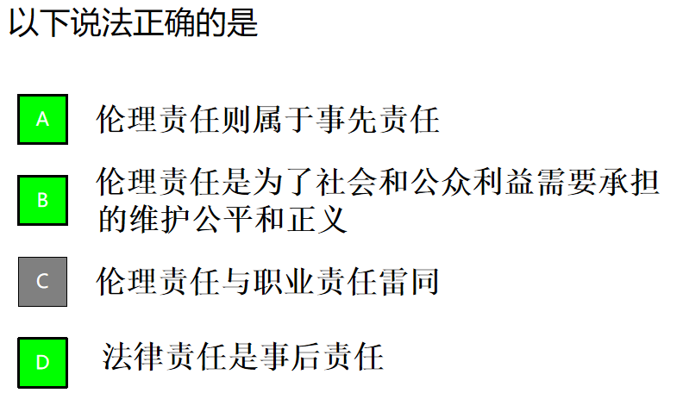首先，伦理责任不等于法律责任。法律责任属于“事后责任”，指的是对已发事件的事后追究，而非在行动之前针对动机的事先决定，而伦理责任则属于“事先责任”，其基本特征是善良意志不仅依照责任，而且出于责任而行动。

其次，伦理责任也不等同于职业责任。职业责任是工程师履行本职工作时应尽的岗位（角色）责任，而伦理责任是为了社会和公众利益需要承担的维护公平和正义等伦理原则的责任。工程师的伦理责任一般说来要大于或重于职业责任。

**(2)工程伦理责任的主体**

**1.工程师的伦理责任：**

1）应有意识的思考、预测、评估其所从事的工程活动可能产生的不利后果，主动把握研究方向；

2）在情况允许时，应自动停止危害性工作；

3）除履行本职工作中的伦理责任外，还应利用适当途径和方式制止未被伦理的决策和活动，降低工程风险，防止事故发生。

**2.工程共同体的伦理责任**

现代工程在本质上是一项集体活动，当工程风险发生时，往往不能把全部责任归结于某一个人，而需要工程共同体共同承担。工程活动中不仅有科学家、设计师、工程师、建设者的分工和协作，还有投资者、决策者、管理者、验收者、使用者等利益相关者的参与。他们都会在工程活动中努力实现自己的目的和需要。因此，工程责任的承担者就不仅限于工程师个人，而是要涉及包括诸多利益相关者的工程共同体。

（3）工程伦理责任的类型

**职业伦理责任**：职业人员以一种有益于客户和公众，并且不损害自身被赋予的信任的方式使用专业知识和技能的义务。这是一种积极的或向前看的责任。

**社会伦理责任** ：对所在的企业或公司忠诚，但不能无条件服从，更应该承担起社会伦理责任。

**环境伦理责任** ：需要对自然负责，承担起环境伦理责任。

1. **工程中的价值、利益与公正**

名词解释：

“鸿沟”是指某些群体在信息可及方面遭到不合伦理和得不到辩护的排斥，在信息资源和知识资源分布上严重不均。

“邻避设施”指能使大多数人获益，但对邻近居民的生活环境与生命财产以及资产价值带来负面影响的“危险设施”。

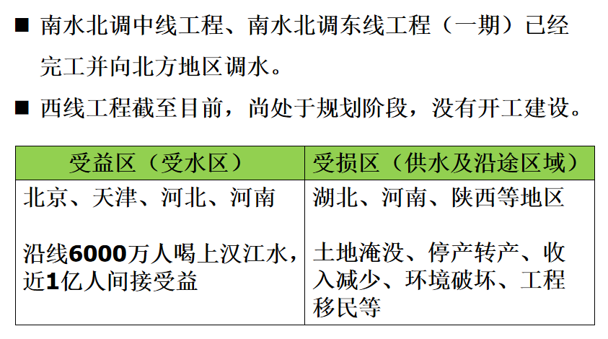

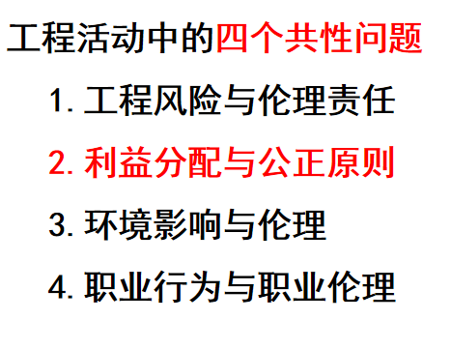

南水北调工程：

南水北调中线工程、南水北调东线工程（一期）已经完工并向北方地区调水。

西线工程截至目前，尚处于规划阶段，没有开工建设。

3.1工程的价值及其特点

工程的价值导向性

1工程是人类社会存在和发展的基础，是国家竞争实力的根本。2工程具有价值导向性。

工程价值的多元性

（1）工程的科学价值

（2）工程的政治价值

（3）工程的社会价值

工程的社会价值有时候也有负面影响

技术创新——创造新产业富翁，但也砸了旧职业的饭碗。

数字鸿沟加剧了社会的不平等。

（4）工程的文化价值

所有工程都是技术、管理、艺术等的结晶

标志性工程是所在地和所属民族的精神纽带

（5）工程的生态价值

“三北防护林”

3.1.3 工程价值的综合性

工程作为变革自然的造物实践，是一个综合集成了科学、技术、经济、管理、社会、伦理、生态等各方面要素的整体，所以一般来说，一项工程总是包含着多种价值。

实际上，我们更加关注的是一项工程的各方面价值的正负性质。我们一般希望各方面的价值都是正向的，且正向价值越大越好。这就需要在这些不同价值之间作出权衡取舍和协调优化。

工程所带来的利益和好处如何分配？

工程的利益分配可从宏观和微观两个层面进行：

宏观层面是工程活动在行业、地区、企业、项目之间的分布情况;

微观层面则是指在企业内工程项目的活动情况。

工程实践中的攸关方与社会成本承担

有一类关涉公平公正的工程问题，它们未必是由企业、工程师、业主的主观故意造成的，但是问题的影响范围非常广泛，涉及人数众多，性质也很严重。且由于这类问题还没完全被纳入项目发起方的视野，容易造成解决问题的责任落空，所以这类问题更需要关注和研究。

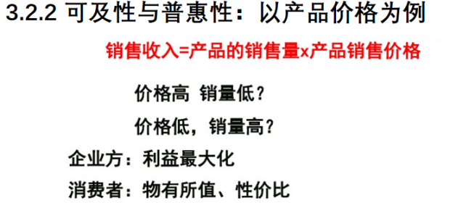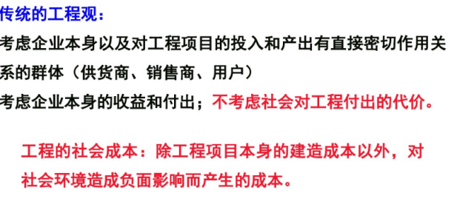

“邻避设施”指能使大多数人获益，但对邻近居民的生活环境与生命财产以及资产价值带来负面影响的“危险设施”。

邻避行为”突出反映了工程项目建设的利益-损害承担不公正问题：设计时主观预期的公共效益为广大人群享受，建成后也会达到这样的目的，但项目周围居民蒙受危害或担心受到危害，即大众与周围居民之间出现利益-损失分配平衡。

3.3.2 工程活动的社会成本

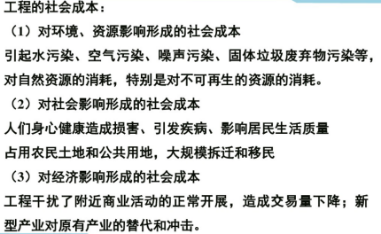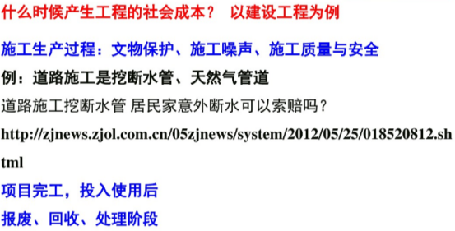

狭义的利益攸关方：存在这样一些利益群体，如果没有他们的支持，企业就无法生存（狭义的定义）。

广义的利益攸关方：能够影响企业目标实现，或者受到企业实现目标过程影响的任何人和群体。（政府、社区等）

公正原则在工程的实现

公平正义（简称公正）是人类社会长久以来的不懈追求，伦理学家赋予其极高的地位。亚里士多德：“公正不是德性的一部分，而是整个德性。”

全面考虑工程的收益和成本，建立补偿机制，对利益受损方给予补偿，以实现分配公正。建立公众参与工程决策的机制。

四种类型的公正：

（1）补偿公正，是对一个人曾经遭受的不公正待遇进行补偿；

（2）惩罚公正，是对违法者或做坏事的人进行惩罚；

（3）分配公正，指公正地分配福利和负担；

（4）程序公正，规定了判决的过程、行为或达成的协议的公正性

工程领域里基本的分配公正主要是指：

工程活动不应该危及个体与特定人群的基本的生存与发展的需要；

不同的利益集团和个体应该合理地分担工程活动所涉及的成本、风险与效益；

对于因工程活动而处于相对不利地位的个人与人群，社会应给予适当的帮助和补偿。

利益补偿：原则与机制

基本实现途径：在不同利益与价值追求的个人与团体间的对话的基础上，达成有普遍约束力的分配与补偿原则。

进行项目的社会评价。

引入后评估机制。

针对仅瞄准目标人群的局限，扩大关注的视域，开展利益相关者分析。

利益协调机制：公众参与

首先，保证公众的知情权，做到知情同意。

从某种角度来讲，科技时代中科技人员与社会公众之间的关系可以类比为“医患”关系模式。这种关系模式的特点是，双方信息不对称：责任方处于主导地位，权利方处于被动地位，并且权利方对关系过程的理解取决于责任方的信息传达。

其次，为保证程序公正，吸收攸关方参加到工程的决策、建设、运营之中。

采用参与式方法有利于：

提高项目方案的透明度和决策民主化；

取得项目所在地各关利益相关者的理解、支持和合作；

提高项目的成功率；

维护公正，减少不良社会后果。

本章内容：

工程实践是人类社会存在和发展的基础。工程活动是价值导向很强的一种实践活动，可以应用于经济、政治、文化、科学、生态等诸多领域，发挥相应的价值。

就工程项目而言，发起方都期望项目实现自己的利益，这是工程发展的动力。但有收益就有付出和代价。

应全面考虑工程的收益和成本，建立补偿机制，对利益受损方给予补偿，以实现分配公正。面向未来，应建立公众参与工程决策的机制，以保证工程为和谐社会建设作出贡献。

1. **工程活动中的环境伦理**

4.1工程活动中的四个共性问题

工程风险与伦理责任

利益分配与公正原则

环境影响与伦理

职业行为与职业伦理

4.2《中华人民共和国环竞呆护法》把环竞定必为：影向人类生字和发展的各钟天然和经过人工数造的然因素的总体，包活大气、水、每羊、士地、旷藏、森林、草原、野生动物、自然遗迹、文遗迹、自然保护区、风景名胜区、成市和乡时等。

4.3环境问题

（1）原生环境问题

由自然力引起的环境问题。地震、洪涝、干旱、滑坡等自然灾害问题。

（2）次生环境问题

由人类活动引起的环境问题

生态破坏：人类活动直接作用于自然界引起的。

环境污染：人类生产和生活活动产生的有害物质对大气、水体、土壤和生物的污染。

4.4工业化过程中保护环境的两种思路

环境伦理的思想是在人类对资源过度开发和环境破坏问题反思的基础上形成的。

两种思路：资源保护主义一人类中心主义 ，自然保护主义一非人类中心主义

如果保护环境的依据不同，结果会大相径庭。、

（1）资源保护主义一人类中心主义

·人是自然界唯一具有内在价值的事物。

自然界的其他事物不具有内在价值而只有工具价值。

·人才是唯一具有资格获得道德关怀的物种。

·工程活动的出发点是首要满足人的利益。

·主张科学的管理，明智的利用，认为保护自然资源

的目的是为了更好地开发利用。

（2）

4.5公路工程建设与环境保护

**4.6工程活动中的环境伦理准则**

尊重原则：尊重自然的行为是正确的。

整体性原则：保证自然生态系统的完整、健康与和谐，不能仅考虑人类的意愿和需要。

不损害原则：不能对自然造成不可逆转、不可修复的伤害。

补偿原则：当自然系统受到伤害时，责任人需恢复自然生态平衡。

**4.7当人类利益与自然利益发生冲突时，遵循两个原则**

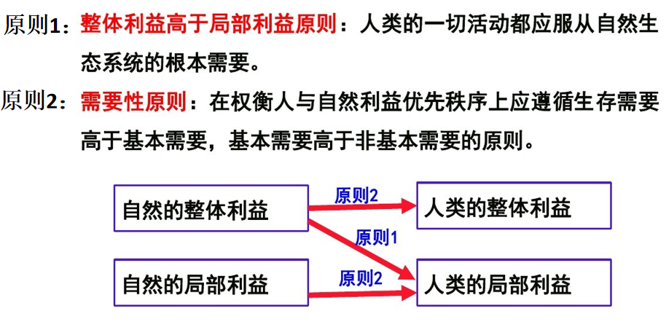

4.9

1. **软件工程师的职业道德与伦理**

**软件工程职业道德规范和实践要求：**

软件工程师应履行其实践承诺，使软件的需求分析、规格说明、设计、开发、测试和维护成为一项有益和受人尊敬的职业。实现他们对**公众健康、安全和利益的承诺目标**，软件工程师应当坚持以下**八项原则**：

**原则1 公众软件工程师应当以公众利益为目标，特别是在适当的情况下软件工程师应当：**

* + 1.01 对他们的工作承担完全的责任；
  + 1.02 用公益目标节制软件工程师、雇主、客户和用户的利益；
  + 1.03 批准软件，应在确信软件是安全的、符合规格说明的、经过合适测试的、不会降低生活品质、影响隐私权或有害环境的条件之下，一切工作以大众利益为前提；
  + 1.04 当他们有理由相信有关的软件和文档，可以对用户、公众或环境造成任何实际或潜在的危害时，向适当的人或当局揭露；
  + 1.05 通过合作全力解决由于软件及其安装、维护、支持或文档引起的社会严重关切的各种事项；
  + 1.06 在所有有关软件、文档、方法和工具的申述中，特别是与公众相关的，力求正直，避免欺骗；
  + 1.07 认真考虑诸如体力残疾、资源分配、经济缺陷和其他可能影响使用软件益处的各种因素；
  + 1.08 应致力于将自己的专业技能用于公益事业和公共教育的发展。

**原则2 客户和雇主 在保持与公众利益一致的原则下，软件工程师应注意满足客户和雇主的最高利益。特别是在适当的情况下软件工程师应当：**

* + 2.01 在其胜任的领域提供服务，对其经验和教育方面的不足应持诚实和坦率的态度；
  + 2.02 不明知故犯使用非法或非合理渠道获得的软件；
  + 2.03 在客户或雇主知晓和同意的情况下，只在适当准许的范围内使用客户或雇主的资产；
  + 2.04 保证他们遵循的文档按要求经过某一人授权批准；
  + 2.05 只要工作中所接触的机密文件不违背公众利益和法律，对这些文件所记载的信息需严格保密；
  + 2.06 根据其判断，如果一个项目有可能失败，或者费用过高，违反知识产权法规，或者存在问题，应立即确认、文档记录、收集证据和报告客户或雇主；
  + 2.07 当他们知道软件或文档有涉及到社会关切的明显问题时，应确认、文档记录和报告给雇主或客户；
  + 2.08 不接受不利于为他们雇主工作的外部工作；
  + 2.09 不提倡与雇主或客户的利益冲突，除非出于符合更高道德规范的考虑，在后者情况下，应通报雇主或另一位涉及这一道德规范的适当的当事人。
* **原则3 产品 软件工程师应当确保他们的产品和相关的改进符合最高的专业标准**
* **原则4 判断 软件工程师应当维护他们职业判断的完整性和独立性**
* **原则5 管理 软件工程的经理和领导人员应赞成和促进对软件开发和维护合乎道德规范的管理**
* **原则6 专业 在与公众利益一致的原则下，软件工程师应当推进其专业的完整性和声誉**
* **原则7 同行 软件工程师对其同行应持平等、互助和支持的态度**
* **原则8 自身 软件工程师应当参与终生职业实践的学习，并促进合乎道德的职业实践**

**案例分析：**

在软件工程师道德规范的客户和雇主中原则分析已知，在客户和雇主不与公众的利益冲突的情况下，软件工程师应把客户和雇主的利益放在第一位，如果在明知道项目可能失败，或者费用过高时应及时的上报给客户和雇主。

**离职后的职业道德**

离职后，我写的代码知识产权属于谁？

我写的代码，能否拷贝走，用于我新的公司  **不能**

劳动者在用人单位工作时间，利用用人单位提供的办公实施、工具和资料等物质条件，研发的软件、编写的书籍等，属于“职务发明”创造。其享有权应属于用人单位。

员工在用人单位工作期间，为用人单位开发的网站，应该大多数是占用工作时间，使用的是用人单位物质条件，是为了完成用人单位工作内容进行的开发。员工主张用人单位支付网站费用，没有法律依据。

**百度如何防止离职员工泄密**

1、对员工掌握商业秘密的情况进行调查。

在员工离职时详细了解其接触商业秘密的情况：若有掌握的纸质商业秘密资料应及时回收，若有掌握的电子形式的商业秘密应及时删除。

2、在离职说明中有必要载明保密和竞业限制情况。

出于保护自身利益需要，用人单位可以与员工约定有关本单位商业秘密的保密事项，以及员工离职后的竞业限制条款。

3、对员工离职动向进行跟踪调查。（其实这点也是最难的）

尽可能对员工离职后的动向进行了解，如果有侵权行为发生，应及时采取维权措施。

**6-1 AI伦理思考**

**人工智能造福人类还是威胁人类？**

人工智能威胁论:代表人物：霍金、埃隆•马斯克

人工智能是人类文明的最大威胁，它们比核武器更加危险

全面化人工智能可能意味着人类的终结

人工智能可能引发第三次世界大战

人工智能的研究就仿佛是在召唤一个恶魔

人工智能造福论:代表人物：李开复、马克•扎克伯格

人类总是畏惧人工智能在未来会失控而伤害人类，但同时我们也应该看到另一方面 人工智能真的能够挽救人类的生命

中间派:代表人物： 比尔•盖茨

人工智能需要进行良好驾驭，如果能够进行很好的驾驭，人工智能便能够为人类造福；反之则会成为未来几十年会发展成为人类的心头大患

**人工智能带来的伦理困境？**

伦理：研究人与人、人与自然、人与社会的关系，以及处理这些关系的准则。

新问题：人与机器之间的关系。人与人、社会交互方式的改变。安全、隐私、决策、法律

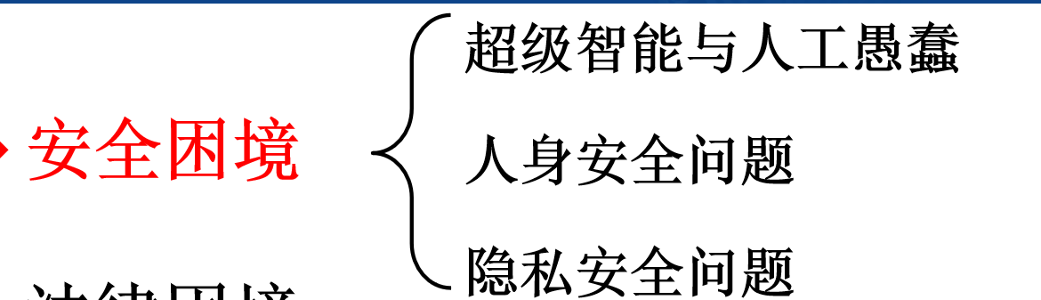

**超级智能**是指某些人工智能在某些特定领域拥有超级的能力，如计算速度，从而造成了某些不可控的后果。超级智能往往存在一些“黑箱”般的不透明性。如对于深度学习算法，人类早已放弃了试图理解其何以能够有效执行如此复杂的任务。

“人工愚蠢”（Artificial Stupidity）是人工智能的反义词，意指简单规则下的人工智能的失败。

**法律困境：**

参与机器人的研发、设计、生产、装配和使用过程的所有人必须共同分担责任。

**伦理困境：**

机器使行为和责任脱钩的现象越来越普遍。按照常理，人们倾向于将失败的责任转嫁到机器身上。

**决策困境：**

智能算法歧视：广告系统推送-性别歧视、种族歧视

智能算法缺陷：信息茧房。

智能算法决策过程，带走了人类行为的透明性、可解释性、可预测性、可教性和可审核性，取而代之的是不透明性。

算法歧视的危害：

算法歧视不仅仅涉及个人隐私的问题、信息安全问题，还包括社会公正的问题。

继续固化和扩大偏见和歧视。

不断蚕食消费者剩余，压榨消费者个人财富。

剥夺个人自我决定权，破坏了信息的多样性。

对个体生命构成潜在威胁。

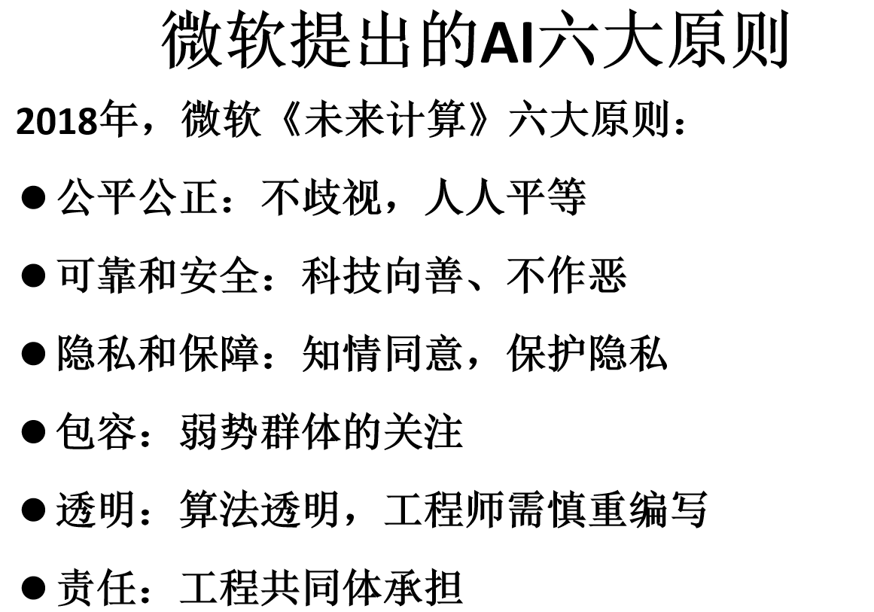**人工智能应遵循的伦理原则？**

“阿西莫夫法则”，也被称为“机器人学的三大法则”

1、机器人不得伤害人，也不得见人受到伤害而袖手旁观；

2、机器人应服从人的一切命令，但不得违反第一法则；

3、机器人应保护自身的安全，但不得违反第一、第二法则。

**构建AI伦理机制**

1. **合伦理的AI设计，即要将人类社会的法律、道德等规范和价值嵌入AI系统**

第一步：发现需要嵌入AI系统的规范和价值

第二步：将所发现的规范和价值加入AI系统

第三步：对已经嵌入AI系统的规范和价值进行评估，看其是否和人类社会的相一致。

需要解决两个困境：其一是伦理困境。其二是价值对接的问题。

1. **在AI研发中贯彻伦理原则**

AI研发人员需要遵守一些基本的伦理准则，包括有益性、不作恶、包容性的设计、多样性、透明性，以及隐私的保护等等。

建立AI伦理审查制度，伦理审查应当是跨学科的，多样性的，对AI技术和产品的伦理影响进行评估并提出建议。

1. **对算法进行必要的监管，避免算法作恶**

可能的监管措施包括标准制定，涉及分类、性能标准、设计标准、责任标准等等；

透明性方面，包括算法自身的代码透明性，以及算法决策透明性，国外现在已经有OpenAI等一些人工智能开源运动。

此外，还有审批制度，比如对于自动驾驶汽车、智能机器人等采用的算法，未来可能需要监管部门进行事先审批，如果没有经过审批就不能向市场推出。

1. **针对算法决策和歧视，以及造成的人身财产损害，需要提供法律救济**

需要提供申诉的机制。对于机器人造成的人身财产损害，无辜的受害人应该得到救助；对于自动驾驶汽车、智能机器人等带来的责任挑战，严格责任、差别化责任、强制保险和赔偿基金、智能机器人法律人格等都是可以考虑的救济措施。

**科技向善**

《新一代人工智能伦理规范》：（一）增进人类福祉。（二）促进公平公正。（三）保护隐私安全。（四）确保可控可信。5强化责任担当。6提升伦理素养。

**6-2 大数据中的伦理思考**

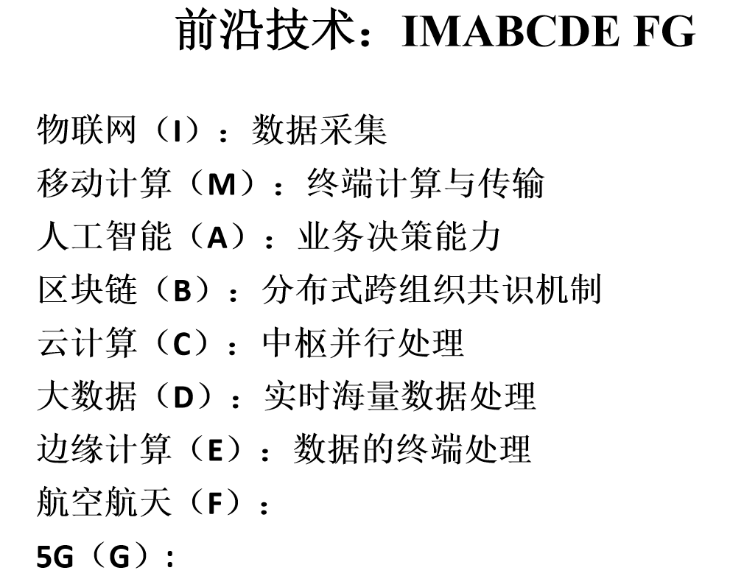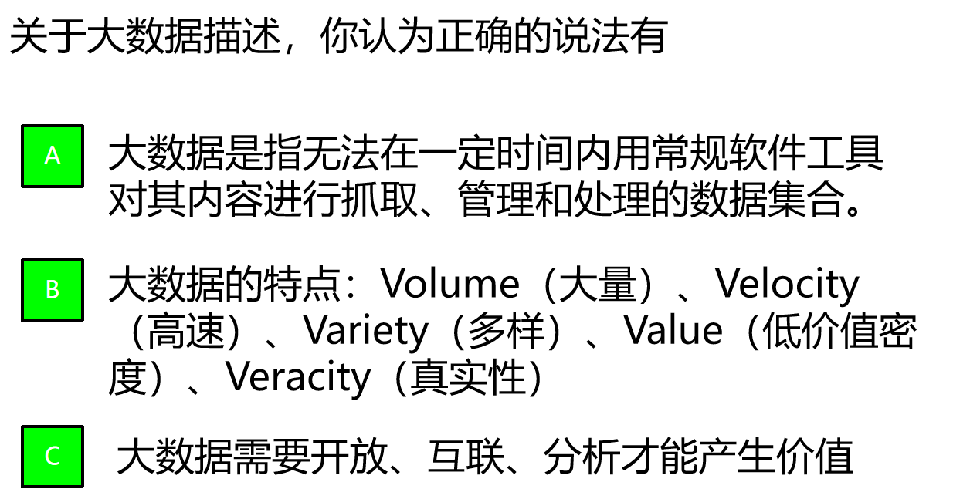

**大数据带来的新伦理困境**

牺牲个人隐私，换取并提升整个社会质量的公共政策和商业创新是否正当？

线上交易的扩展和渗透，可能会将‘信息贫困者’打入更加贫困的境地，是否严重危害社会公平正义？

大数据、云计算等数据管控模式导致信息继续集中，信息安全分析是否可能会演化成社会风险？

**大数据时代的隐私保护与信息安全**

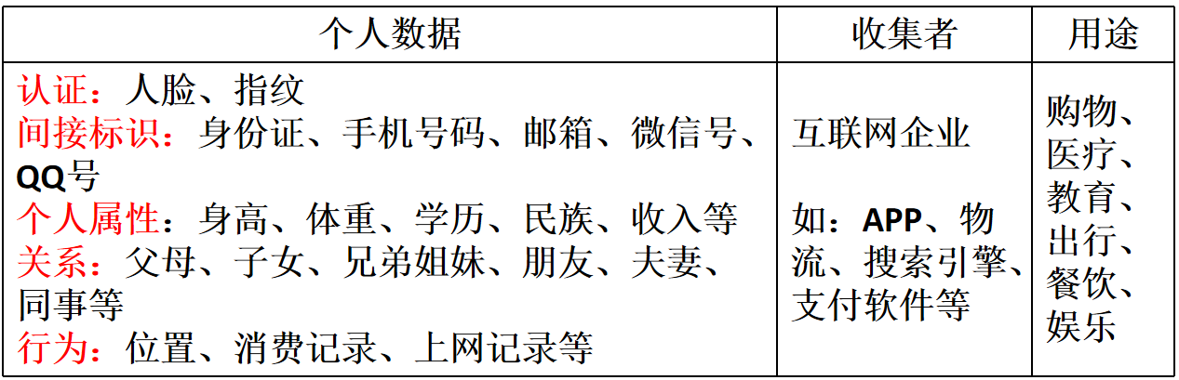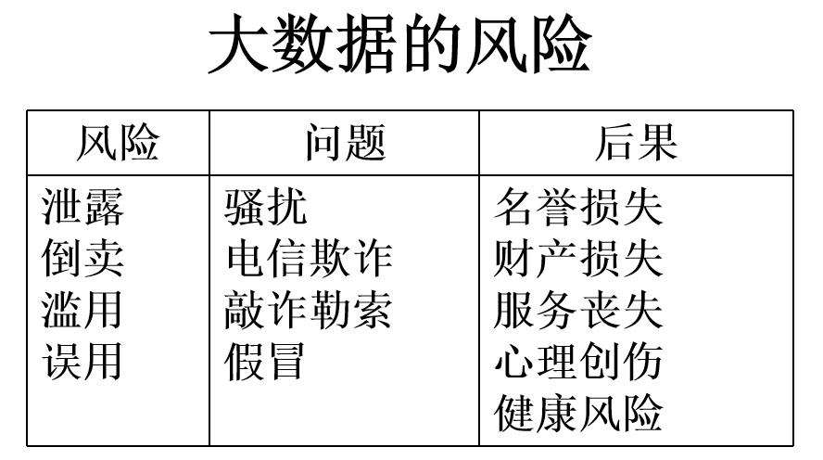

思考：与我们如影相随的数据足迹作为一种新资源

“痕迹数据” 是否有所有权的问题?

这些数据应该归属于谁?

他人使用是否侵权？

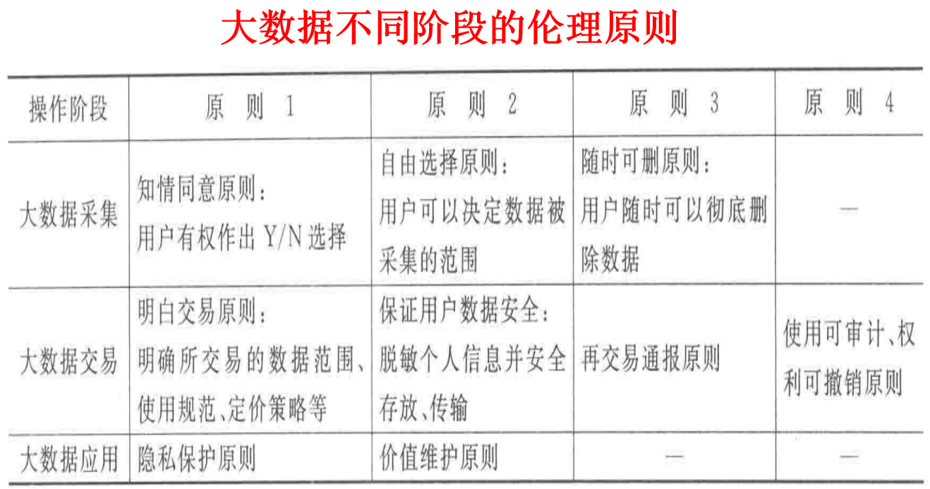

**大数据杀熟**

大数据杀熟是指同样的商品或服务，老客户看到的价格反而比新客户要贵出许多的现象。

价格歧视（price discrimination）：商品或服务提供者在向不同接受者提供相同等级、相同质量的商品或服务时，在接受者之间实行不同的销售价格或收费标准。若经营者没有正当理由，就同一种商品或者服务，对若干买主实行不同的售价，则构成价格欺诈行为。

一级价格歧视：又称完全价格歧视，就是每一单位产品都有不同的价格。这是一种极端的情况，现实中很少存在。

二级价格歧视：根据不同购买量，确定不同价格。

三级价格歧视：对不同市场的不同消费者实行不同的价格。

千人千价，有三个必不可少的先决条件：

商家有能力了解每个消费者的购买意愿和能力，从而针对每个人单独定价

消费者之间彼此是区隔的，它们在购买前无从得知或很难得知标准定价

商家的垄断，消费者对产品服务没有或很少有可替代的选择

大数据+互联网恰恰有能力做到。

“熟”用户为什么愤怒？：忠诚被利用，被背叛

为什么会杀“熟” ？：获取更多“消费者剩余”、电商们的苦衷：规模越大，处境越尴尬

人工智能通过给海量数据的梳理，让现代企业具备无限提升效率和精准服务的可能。

数字经济的问题，背后是技术伦理的准备不足。

广泛共享的大数据，需要健康平衡的数字化 生态—— 数字权力，要避免“技术的贪欲”

**用大数据干正事**

用大数据定价。但需要保持透明、公开标准定价。

使用默认的力量，尊重用户的选择权。

短期利润最大化？长期利润最大化？

**大数据伦理原则**

无害性原则：即大数据技术发展应坚持以人为本，服务于人类社会健康发展和人民生活质量提高

权责统一原则：即谁搜集谁负责、谁使用谁负责。

尊重自主原则：即数据的存储、删除、使用、知情等权利应充分赋予数据产生者

事中、事后加强监管； 事前加强技术保护

**第六章后半部分 + 通论**

名词解释：

**VR**主要包括模拟环境、感知、自然技能和传感设备等方面。

**模拟环境：**由计算机生成的、实时动态的三维立体逼真图像。

**感知：**理想的VR应该具有一切人所具有的感知。包括视觉、听觉、触觉、力觉、运动等感知，甚至还包括嗅觉和味觉等，也称为多感知。

**自然技能：**人的头部转动，眼睛、手势、或其他人体行为动作，由计算机来处理与参与者的动作相适应的数据，并对用户的输入作出实时响应，并分别反馈到用户的五官。

**狭义的工程：**以满足人类需求为目标，应用各种相关的知识和技术手段，调动多种自然与社会资源，通过一群人的相互协作，将某些现有实体（自然的或人造的）汇聚并建造为具有预期使用价值的人造产品的过程。

**工程伦理：**研究工程全过程中，人与人、人与社会、人与自然间的关系，以及处理这些规范的基本原则。

**传感设备：**三维交互设备。

VR(Virtual Reality) **虚拟现实**

AR(Augmented Reality) **增强现实**

MR(Mixed Reality)=VR+AR **混合现实**

简答：

人工智能各类活动应遵循以下基本伦理规范：增进人类福祉。促进公平公正。保护隐私安全。确保可控可信。

1. **VR带来的益处** ：

* 旅游业/房产/汽车
* 教育：各类虚拟场景模拟，用于宣传或教学
* 医学：虚拟手术培训
* 军事：虚拟军事训练

1. **VR佩戴方式**：穿戴 ，植入
2. **VR带来的伦理风险：**
   * **VR开发者可会操控使用者：**人是自由意识的主体，其控制外物的权利是理所当然的，但被他人控制的危险应该减至最低。
   * **使用者精神错乱：**如果直接输入信号(植入设备)，那么虚拟和现实之间的边界变得越来越不清晰。使用者被洗脑，活在虚拟世界，分不清虚实。导致离开虚拟现实环境后的行为改变。比如一些射击杀人类游戏，会对对使用者精神造成不同程度的损害
   * **自我意识消失。**VR中的所有视听感官，或多或少会存在一些“心理操纵”的可能性。

* **VR与物联网整合后的扩展现实。**VR就变成物联网的附属，让人为物服务，人和物的关系搞颠倒了。
* **人际交往：**人与人之间将会变得越来与冷漠

1. **VR发展建议：**

* 伦理问题不清晰前，不要打开潘多拉之盒；
* 产品设计要遵守道德底线：以人为本原则、自愿原则、以人类福祉为追求目标
* 相关法律法规应尽快出台、完善

1. **竞价搜索中的伦理思考：**
   * 破坏社会公平
   * 误导客户
   * 脱离广告法监管
   * 牺牲技术伦理、商业伦理
2. **竞价搜索伦理思考——解决**

2016年6月，国家网信办和国家工商总局分别制定的《互联网信息搜索服务管理规定》和《互联网广告管理暂行办法》发布，当中首次明确将搜索引擎的竞价排名定义为互联网广告，纳入监管范畴，要把付费搜索和自然搜索结果醒目区分开，明确付费搜索信息在搜索结果页面中所占的比例上限。要求百度清理整顿医疗、药品、保健品等相关商业推广活动，建立以信誉度为主要权重的排名算法，商业推广信息比例每个页面不得超过30％，并建立完善先行赔付等网民权益保障机制。

1. **短视频带来的伦理思考**

隐私保护：尤其是未成年人

破裂的三观：

个性化推荐引发青少年信息茧房

作为工程技术人员

* 在遵循社会伦理道德，遵循正确价值观导向的前提下来编写算法，做到技术+价值观+责任感的统一
* 算法既不是冰冷代码的简单排列，也不是绝对的价值中立，它渗透着设计者和执行者的价值判断和情感取向。

1. **处理工程伦理问题的基本原则**

人道主义：自主原则；不伤害原则

社会公正：尊重和保障每一个人的生存权、发展权、财产权和隐私权等

人与自然和谐发展：尊重自然；保护生态

1. 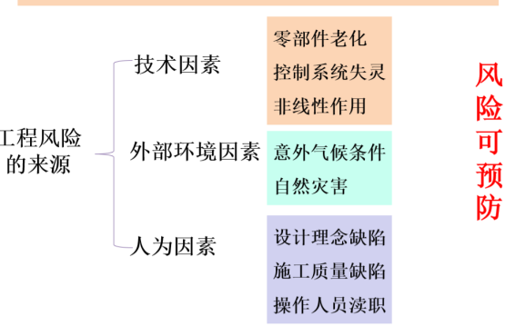**各类工程共性问题**

* 工程中的风险、安全与责任
* 工程中的价值、利益与公正
* 工程活动中的环境伦理

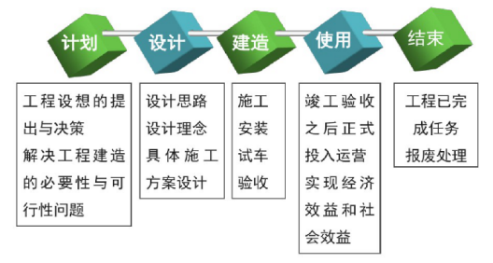

1. **工程中风险、安全与责任**

* **工程风险的防范：**质量监理、积极预防、应急处理
* **工程风险的伦理评估**

评估原则：以人为本、预防为主、整体主义 、制度约束

评估途径：专家评估、社会评估 、公众参与

* **工程风险中的伦理责任**

涉及：工程师、工程共同体

职业伦理责任、社会伦理责任、环境伦理责任

1. **工程中的价值、利益与公正**

**工程利益分配基本原则**：公正(公平,正义)

* 工程活动不应该危及个体与特定人群的基本的生存与发展的需要；
* 不同的利益集团和个体应该合理地分担工程活动所涉及的成本、风险与效益；
* 对于因工程活动而处于相对不利地位的个人与人群，社会应给予适当的帮助和补偿。

1. **工程中的环境伦理**

* **环境保护两种观点**

资源能保护主义 自然保护主义

* **环境伦理准则**

尊重原则 整体性原则

不伤害原则 补偿原则

**当人类利益与自然利益发生冲突时，遵循两个原则**

* 整体生态利益高于局部利益
* 生存需要 > 基本需要 > 非基本需要

**工程共同体为其全部工程活动对环境造成的影响负责**

1. **软件工程师职业道德**

原则1 公众 软件工程师应当以公众利益为目标。

原则2 客户和雇主 在保持与公众利益一致的原则下，软件工程师应注意满足客户和雇主的最高利益。

原则3 产品 软件工程师应当确保他们的产品和相关的改进符合最高的专业标准。

原则4 判断 软件工程师应当维护他们职业判断的完整性和独立性。

原则5 管理 软件工程的经理和领导人员应赞成和促进对软件开发和维护合乎道德规范的管理

原则6 专业 在与公众利益一致的原则下，软件工程师应当推进其专业的完整性和声誉

原则7 同行 软件工程师对其同行应持平等、互助和支持的态度

原则8 自身 软件工程师应当参与终生职业实践的学习，并促进合乎道德的职业实践

选择题：

